-　　　　　　 **姿勢リセット施術 + α**施術**（ 3回セット）**-

|  |  |
| --- | --- |
| 基本施術 | α施術 |
| 姿勢調整（骨格調整） | （A）高周波治療（　　分） |
| （B）酸素カプセル（　　分） |
| （C）水ローラーベッド（　　分） |

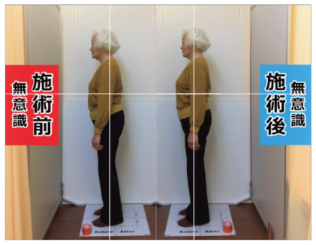

　　基本施術とα施術（A or B or C）の組み合わせ

|  |  |  |
| --- | --- | --- |
| 所要時間 | 約30分　※α×1の場合 | |
| ３回セット料金 | 基本 + α×1施術 : 4,950×3 ＝ ~~14,850 @4,950~~ ➡　9,600 | @3,200 |
| 基本 + α×2施術 : 7,150×3 ＝ ~~21,450 @7,150~~ ➡　13,900 | @4,633 |
| 基本 + α×3施術 : 9,350×3 ＝ ~~28,050 @9,350~~ ➡　18,200 | @6,066 |